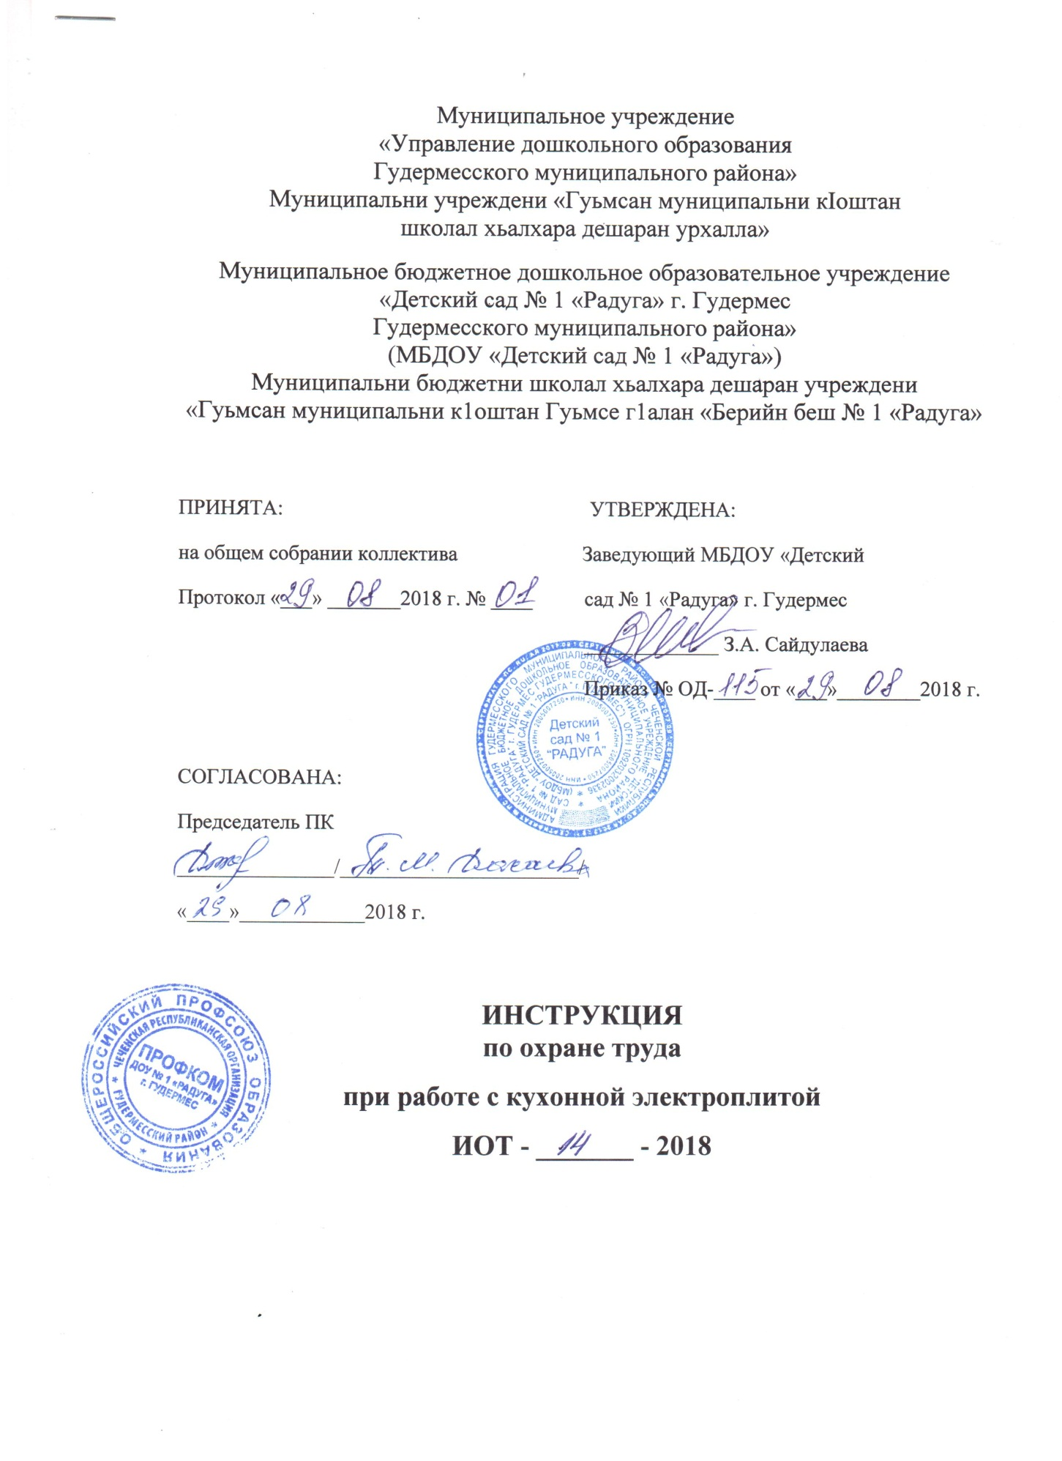

- Общие требования инструкции
по охране труда при работе с электроплитой

  - К самостоятельной работе с кухонной электроплитой допускаются лица в возрасте не моложе 18 лет, прошедшие соответствующую подготовку, инструктаж по охране труда, медицинский осмотр и не имеющие противопоказаний по состоянию здоровья.
  - Работающие с электрической плитой должны неукоснительно соблюдать инструкцию по охране труда при работе с электроплитой, правила эксплуатации оборудования завода-изготовителя, правила внутреннего трудового распорядка, режимы труда ДОУ.
  - При работе с кухонной электроплитой возможно воздействие на работающих следующих опасных и вредных производственных факторов:
- термические ожоги при касании руками нагретой электроплиты, а также горячей жидкостью или паром;
- поражение электрическим током при неисправном заземлении корпуса электроплиты и отсутствии диэлектрического коврика.
1.4. При работе с кухонной электроплитой должна использоваться следующая спецодежда и средства индивидуальной защиты: халат, передник хлопчатобумажный и косынка или колпак, диэлектрический коврик.
1.5. Пищеблок должен быть оборудован эффективной приточно-вытяжной вентиляцией с вытяжным зонтом над электроплитой.
1.6. На пищеблоке должна быть медаптечка с набором необходимых медикаментов и перевязочных средств для оказания первой помощи при травмах.
1.7. Работающие обязаны соблюдать правила пожарной безопасности знать места расположения первичных средств пожаротушения. Пищеблок должен быть обеспечен первичными средствами пожаротушения: огнетушителем углекислотным или порошковым.
1.8. При несчастном случае пострадавший или очевидец несчастной; случая обязан немедленно сообщить администрации учреждения. При не исправности кухонной электроплиты прекратить работу и сообщить об этом администрации учреждения.
1.9. В процессе работы соблюдать правила ношения спецодежды пользования средствами индивидуальной и коллективной защиты, соблюдать правила личной гигиены, содержать в чистоте рабочее место.
1.10 Лица, допустившие невыполнение или нарушение инструкции по охране труда, привлекаются к дисциплинарной ответственности в соответствии с правилами внутреннего трудового распорядка и, при необходимости подвергаются внеочередной проверке знаний норм и правил охраны труда.
2. Требования безопасности перед началом работы
2.1. Надеть спецодежду, волосы заправить под косынку или колпак. Постелиться на полу около кухонной электроплиты диэлектрических ковриков.
2.2. Проверить наличие и целостность ручек пакетных переключателей электроплиты, а также надежность подсоединения защитного заземления к ее корпусу.
2.3. Включить вытяжную вентиляцию и убедиться в нормальном ее функционировании.
3. Требования безопасности во время работы
3.1. Встать на диэлектрический коврик и включить кухонную электроплиту, убедиться в нормальной работе нагревательных элементов.
3.2. Для приготовления пищи использовать эмалированную посуду или посуду из нержавеющей стали. Не рекомендуется использовать алюминевую посуду. Не пользоваться эмалированной посудой со сколами эмали.
3.3. Кастрюли, баки заполнять жидкостью не более 3/4 их объема, чтобы при закипании жидкость не выплескивалась и не заливала электроплиту.
3.4. Крышки горячей посуды брать полотенцем или использовать прихватки и открывать от себя, чтобы не получить ожоги паром.
3.5. При снимании посуды с горячей жидкостью с электроплиты соблюдать особую осторожность, брать ее за ручки, используя полотенце или прихватки. Баки емкостью более 10 л. снимать с электроплиты и ставить на нее вдвоем.
3.6. Для предотвращения ожогов рук при перемешивании горячей жидкости в посуде использовать ложки, половники с длинными ручками.
3.7. Сковородки ставить и снимать с кухонной электроплиты с помощью сковородников.
4. Требования безопасности в аварийных ситуациях
4.1. При возникновении неисправности в работе кухонной электроплиты, а также нарушении защитного заземления ее корпуса работу прекратить и выключить кухонную электроплиту. Работу возобновить после устранения неисправности.
4.2. При коротком замыкании и загорании электрооборудования кухонной электроплиты немедленно выключить ее и приступить к тушению очага возгорания с помощью углекислотного или порошкового огнетушителя.
4.3. При получении травмы оказать первую помощь пострадавшему при необходимости отправить его в ближайшее лечебное учреждение и сообщить об этом администрации учреждения.
4.4. При поражении электрическим током немедленно отключить электроплиту от сети, оказать пострадавшему первую помощь, при отсутствии пострадавшего дыхания и пульса сделать ему искусственное дыхание дои провести непрямой массаж сердца до восстановления дыхания и пульса и отправить его в ближайшее лечебное учреждение.
5. Требования безопасности по окончании работы
5.1. Выключить кухонную электроплиту и после ее остывания вымыть горячей водой.
5.2. Провести влажную уборку пищеблока и выключить вытяжную вентиляцию.
5.3. Снять спецодежду и принять душ или тщательно вымыть лицо и руки с мылом.

С настоящей инструкцией ознакомлен:
_________________________________
Один экземпляр получил на руки
и обязуюсь хранить на рабочем месте
«___»_____2018 г.

___________ /___________________/

